Реферат на тему:

Вплив генотипу та факторів навколишнього середовища на розвиток організму

Сукупність спадкових факторів організму (генів, хромосом, мітохондрій, пластид) називають генотипом.

Сукупність усіх ознак і властивостей організму, які є результатом взаємодії генотипу із зовнішнім середовищем, називають фенотипом. Ось чому організми з однаковим генотипом можуть відрізнятися один від одного залежно від умов розвитку та існування. Межі, в яких змінюються фенотипові вияви генотипу, називають нормою реакції.

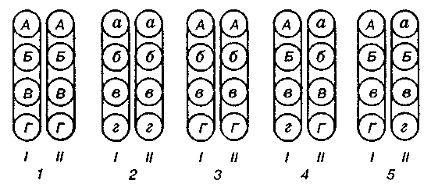

*Мал. 1. Розміщення алелів гена (позначено однаковими літерами: великою — домінантний, малою — рецесивний) у гомологічних хромосомах:*

*1,2 — гомозигота відповідно за всіма домінантними і рецесивними алелями; 3 — гомозигота за частиною домінантних (АА, ГГ) і рецесивних (бб, вв) алелів; 4 — гетерозигота за всіма парами алелів; 5 — гомозигота за ББ і вв ознаками і гетерозигота за Аа і Гг ознаками; /. ІІ — групи зчеплення*

Розвиток організму зумовлений складною взаємодією генів. Можливо, що розвиток будь-якої ознаки пов'язаний з дією багатьох генів. Крім того, виявлено залежність кількох ознак від одного гена. Наприклад, у вівса забарвлення лусочок і довжина остюка насіння визначаються одним геном. У дрозофіли ген білого кольору очей одночасно впливає на колір тіла і внутрішніх органів, довжину крил, зниження плодючості, зменшення тривалості життя. Не виключено, що кожний ген є одночасно геном основної дії для "своєї" ознаки і модифікатором для інших ознак.

Склалася ця цілісна система у процесі еволюції органічного світу, виживали лише ті організми, в яких взаємодія генів дала найсприятливішу реакцію в онтогенезі.

Основна роль у передаванні спадкових властивостей належить хромосомам, З ними пов'язані закономірності, відкриті Г. Менделем і Т. Морганом. Проте багато органел цитоплазми містить ДНК (пластиди, мітохондрії). Вони здатні до авторепродукції і з їхньою ДНК може бути пов'язана передача позахромосомної, цитоплазматичної спадковості.

Є сорти ротиків, нічної красуні та деяких інших рослин, у яких поряд із зеленими листками трапляються строкаті з білими плямами — ділянками, позбавленими хлорофілу. Ознака строкатості передається тільки по материнській лінії, через пластиди.

У кукурудзи є сорти з чоловічою стерильністю, яка передається винятково через цитоплазму жіночих статевих клітин. Сорти кукурудзи, що характеризуються чоловічою стерильністю, широко використовують у сільському господарстві під час лінійних схрещувань. Внаслідок відсутності власного пилку у цих ліній неможливе самозапилення, тому завдяки перехресному запиленню отримують гібрид з підвищеною врожайністю (див. "Гетерозис"). Якою саме органелою передається чоловіча цитоплазматична стерильність у кукурудзи, ще не встановлено.

Закономірності успадкування ознак єдині для всіх організмів. Вивчення їх у людини пов'язано з певними труднощами. Цілком зрозуміло, що на людині неможливо ставити експерименти. Повільна зміна поколінь, невелика кількість дітей у кожній родині також гальмують вивчення генетики людини.

Генетику людини вивчають такими методами: генеалогічним, близнюковим, цитологічним.

Генеалогічний метод полягає у складанні родоводу. Цим методом встановлено, наприклад, що карий колір очей домінує над блакитним, наявність ластовиння — над його відсутністю, здатність краще володіти правою рукою над здатністю краще володіти лівою рукою тощо. Цим методом встановлено також здатність передавати у спадок деякі хвороби.

Близнюковий метод полягає у вивченні розвитку ознак у близнят. Відомо, що у людини близнята бувають двох категорій: різнояицеві та однояйцеві. Різнояйцеві розвиваються з різних яйцеклітин, кожна з яких запліднена "своїм" сперматозооном. Такі близнята можуть бути як однієї, так І різних статей. Вони схожі між собою не більше, ніж звичайні брати і сесіри. Оскільки вони розвиваються в однакових умовах, то всі відмінності між ними зумовлені генотипом. Однояйцеві близнята розвиваються з однієї зиготи, яка розділилася на два фрагменти на певних етапах розвитку зародка. Вони обов'язково однієї статі і настільки подібні один до одного, що їх важко розпізнають навіть батьки. Всі відмінності між ними зумовлені факторами середовища, а подібність — генотипом. Цей метод часто дає змогу встановити, яка роль спадковості і середовища у розвитку різних ознак, а також захворювань. Наприклад, на кір хворіють як однояйцеві, так і різнояицеві близнята, отже, ця хвороба цілком зумовлена факторами середовища, тобто залежить від потрапляння в організм збудника хвороби. На туберкульоз і дифтерію можна захворіти в разі потрапляння в організм збудника, але в ризику захворіти велику роль відіграє і генотип. Зазвичай, якщо на таку хворобу захворів один із однояйцевих близнят, то часто захворює і другий. У різнояйцевих такої закономірності немає. Групи крові цілком зумовлені спадковістю, вони завжди однакові в однояйцевих близнят.

Цитологічний метод полягає у вивченні хромосомних комплексів. З цією метою зазвичай використовують лейкоцити у мазках крові. Цим методом встановлено низку мутацій, які призводять до тяжких захворювань. Наприклад, коли в диплоїдному наборі хромосом виявиться одна зайва хромосома із 21ї пари (47 замість 46), то це призведе до розвитку хвороби Дауна. Такі хворі мають малий розмір голови, вузький розріз очей, плоске обличчя і різко знижений інтелект. Виявлено і багато інших хвороб, пов'язаних з порушенням кількості і структури хромосом.

Встановлено, що близько 4 % немовлят мають спадкові хвороби або вади в будові тіла. В разі ранньої діагностики спадкової хвороби можна домогтися усунення або послаблення її впливу на розвиток організму. Деякі хвороби, пов’язані із зміною числа хромосом, лікують гормонами. Розвитку деяких спадкових хвороб можна запобігти спеціальною дієтою. Приблизно в одному випадку на десять тисяч новонароджених дитина має спадкову хворобу, пов’язану з відсутністю ферментів, які необхідні для заспокоєння молочного цукру. Якщо діагноз буде поставлено несвоєчасно і дитину годувати грудним молоком, у неї розвинеться недоумкуватість. Якщо ж діагноз поставлено вчасно і дитина переведена на штучне вигодовування, вона розвиватиметься нормально. З цього прикладу можна зробити висновок, що поява спадкової хвороби не фатальна. На жаль, слід зазначити, що при цьому хоча хвороба й не фатальна, однак це призводить до зростання кількості небажаних алелів у популяції. Звідси випливає важливість завдання медицини й охорони здоров'я т— вивчення спадкових хвороб, розроблення методів їх профілактики, діагностики і лікування. Особливо великого значення слід надавати розробці методів профілактики спадкових хвороб.

Нині у великих містах нашої країни створено медикогенетичні консультації. Це одна із форм профілактики спадкових хвороб, куди можуть звернутися за порадою здорові батьки дітей, що мають якісь дефекти, або хворі на спадкові хвороби; батьки, один з яких хворіє на спадкову хворобу; здорові батьки, що мають родичів з дефектом розвитку або хворих на спадкові хвороби; подружжя, які перебувають у кровноспорідненому шлюбі, та ін.

Профілактика спадкових хвороб спрямована також на ослаблення дії мутагенних факторів: зменшення опромінення природними і штучними джерелами, зниження вмісту хімічних мутагенів у навколишньому середовищі (промислових відходів, речовин побутової хімії, пестицидів). Слід нагадати, що хімічні речовини (алкоголь, нікотин, наркотики), потрапляючи в організм, можуть змінювати нормальну послідовність нуклеотидів у ДНК і структурі хромосом, порушувати процес розподілу хромосом під час мейозу. Це може призвести до виникнення спадкових хвороб і аномалій розвитку.

Живий організм завжди перебуває в тісному взаємозв'язку з навколишнім середовищем, під впливом факторів якого виявляється одна з найважливіших властивостей організму — його мінливість. Саме вона забезпечує різноманітність організмів у процесі еволюційного розвитку. Якщо в процесі мінливості відбувається зміна генотипу, то ознака, що виникла у відповідь на цю зміну, успадковується і виявляється у наступних поколіннях. Таку мінливість називають генотиповою, мутаційною, спадковою, невизначеною. Якщо ж зміни організму, що виникли У відповідь на вплив навколишнього середовища, не торкнулися генотипу, а лише викликали більшменш значні зміни фенотипу, то йдеться про фенотипову, модифікаційну, неспадкову, визначену мінливість. Такі зміни не успадковуються. Порівняння цих двох типів мінливості наведено в табл. 2.

Вплив умов зовнішнього середовища на розвиток і виявлення ознак. Модифікаційна мінливість.

Мають неспрямований характер; одні й ті самі мутації можуть виникати в результаті дії різних факторів і, навпаки, під впливом одного фактора виникають різні мутації Пристосувального характеру не мають; можуть бути шкідливими, нейтральними, корисними приклад. У кімнатної рослини первоцвіту китайського за звичайних умов за температури від 15 до 20 °С квітки мають червоне забарвлення. Однак, якщо рослину з червоними квітками перенести у приміщення з підвищеною вологістю і температурою 30—35 °С, то нові квітки матимуть білий колір, а в разі повернення рослини у попередні умови знову з'являться червоні квітки. Це означає, що одні й ті самі спадкові властивості виявляються порізному залежно від умов, в яких відбувається реалізація цих властивостей.

Кролі гімалайської породи мають білу шерсть і лише вуха, ніс, лапи і хвіст чорного кольору (іноді бурого). Якщо на спині кролика виголити або вищипати частину білої шерсті й утримувати його на холоді, нова шерсть виросте чорною. Навпаки, на частинах тіла, які мають темну шерсть, за підвищеної температури можуть відрости білі волосини (мал. 2). Подібний результат отримано в дослідах на сіамських котах, У них переважає жовтувате забарвлення, але вуха, ніс, лапи, хвіст чорного кольору. Змінюючи температуру середовища, вдається і у таких котів домогтися темного забарвлення шерсті на всіх частинах тіла або білої на тих його частинах, які зазвичай мають чорний колір.

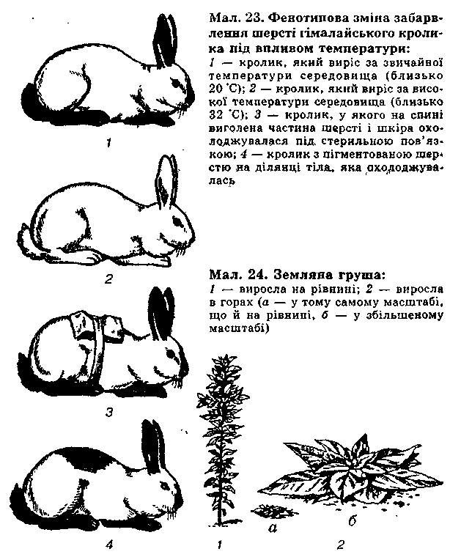

Було проведено серію експериментів над рослинами, що належали до 120 видів. Кожний екземпляр рослин розрізали на дві однакові частини. Одну частину вирощували в умовах теплого м'якого клімату, а другу — високо в горах. Результати дослідів були такими (на прикладі земляної груші). Стебло земляної груші, яка виросла на рівнині, було високим, а вирощеної в горах — дуже низеньким і мало вигляд розетки, притисненої до землі (мал. 2). Така зміна форми стебла — результат пристосування до суворих умов високогір'я. Якщо насіння обох рослин висівати в однотипних умовах, вони дадуть рослини з однаковим фенотипом незалежно від того, яким був фенотип їхніх батьків. Отже, під впливом зовнішніх умов зміни у фенотипі не спричинюють змін генотипу. Навіть на одній рослині листки, які виросли у різних умовах, мають різну форму (явище гетерофілії).

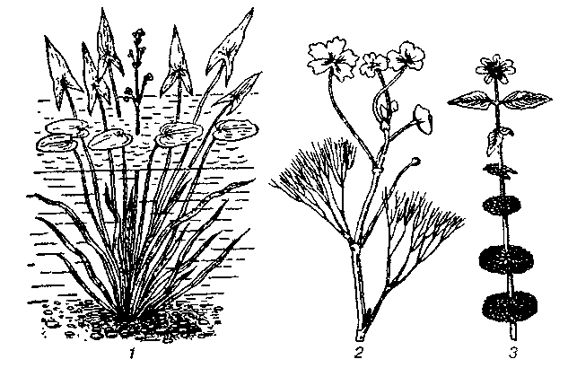

*Мал. 3. Вплив середовища на форму листків:*

*1 — стрілолист (у воді листки лінійні, на поверхні води — кулясті, над водою — стрілоподібні); 2 — підводні І надводні листки жовтцю водяного; 3 — гетерофілія у череди*

Наведені приклади підтверджують, що успадковуються не готові ознаки, а певний тип реакції генотипу на вплив зовнішнього середовища. Поява цих модифікацій пов'язана з тим, що умови середовища впливають на ферментативні реакції організму, що росте, і певною мірою змінюють перебіг їх. Цим, зокрема, можна пояснити модифікації, описані вище для первоцвіту, кролів та інших організмів.

Слід підкреслити, що всі модифікаційні зміни не передаються у спадок, оскільки вони не стосуються генотипу, а лише фенотипу.

Діапазон, в якому залежно від умов зовнішнього середовища може змінюватися фенотипове виявлення генотипу, називають нормою реакції. Норма реакції, яка лежить в основі модифікаційної мінливості, формувалась історично в результаті природного добору. Виживали ті організми, в яких під впливом середовища відбувалися фенотипові зміни, що сприяли їх існуванню. Отже, норма реакції відповідає умовам життя, є пристосувальною.

Дуже демонстративні у цьому плані листки жовтцю водяного. Ця рослина росте як у воді, так і на березі. Іноді лише частина рослини занурена у воду. Над водою листки мають широкі пластинки із слабко розрізаними краями; листки цієї самої рослини під водою дуже розчленовані, що запобігає їхньому пошкодженню течією води. Якщо ж зумисне витримувати частину листкової пластинки під водою, а іншу над водою, то надводна частина листка буде нерозчленованою, а підводна набуде глибоких вирізів.

На чистопородних кроленятах одного приплоду було поставлено такий експеримент. Частину кроленят щедро годували, решта ж отримували мінімальний раціон. Дорослі кролі відрізнялися між собою. Проте як би не годували кроленят із першої групи, більшими за певну величину вони не ставали, і навпаки, як би мило не годували тварин Із другої групи, меншими за певні розміри вони також не ставали. Крайні величини росту і тут залежать від норми реакції того генотипу, який тварини дістали у спадок. Отже, будь-яка ознака зумовлена генотипом, але його фенотипове виявлення може змінюватися під впливом умов середовища в межах норми реакції генотипу за цією ознакою.